Emanuel Matusch, Jg. 12/Q1

Leibniz-Gymnasium

Schuljahr 2011/2012

**Durchführungen von Modifikationen einer Birch-Reduktion unter besonderer Betrachtung der Eliminierung von Hydroxygruppen in aromatischen Systemen mit Alkalimetallen in flüssigem Ammoniak unter geeigneter Wahl eines selektiven Protonendonators**

Fach: Chemie Note:

Fachlehrer: Hr. Mügge ______________________

Abgabedatum: ________________ Datum/Unterschrift

Inhaltsverzeichnis

1. **Vorwort**
2. **Theorie**
   1. Grundlegendes zur Birch-Reduktion
   2. Birch-Reduktion am Beispiel von Benzol (Grundlegender Reaktionsmechanismus)
   3. Freie Elektronen im Detail
   4. Grundlegende Regioselektivität
   5. Streitfrage der Protonierung am Beispiel von Methoxybenzol (Anisol)
      1. O-Mechanismus: Protonierung in Orthostellung
      2. M-Mechanismus: Protonierung in Metastellung
      3. P-Mechanismus: Protonierung in Parastellung
   6. Birch-Reduktion am Beispiel von Benzoesäure (im Bezug auf die Carboxygruppe)
   7. Birch-Reduktion am Beispiel von Phenylmethanol (im Bezug auf die Hydroxygruppe) unter Einbezug der Selektivität von Protonendonatoren
   8. Abwandlung der Birch-Reduktion am Beispiel der verallgemeinerten Benkeser Reaktion mit Ethylendiamin
   9. Anderweitige Anwendung der Birch-Reduktion
3. **Praktische Durchführungen**
   1. Kondensation von Ammoniak in einer Kältefalle bei Temperaturen unter -33°C unter Verwendung einer Kältemischung
   2. Solvatisierte Elektronen: Bildung des Elektrides mit elementarem Na
   3. Birch-Reduktion von Benzoesäure (Phenylmethansäure)
      1. Reaktionsdurchführung
      2. Nachweis der entstandenen Diensäure mit Bromwasser
   4. Birch-Reduktion von Phenylmethanol zu dem BTX-Aromaten Methylbenzol
      1. Reaktionsdurchführung
      2. Geruchsprobe als Nachweis

**4. Literaturverzeichnis**

1. **Anhang**
2. **Erklärung**
3. **Vorwort**

Das Thema Birch-Reduktion interessiert mich, da es hierbei eine Vielzahl von chemisch interessanten Stoffen gibt, welche in solch einer Reaktion gewonnen werden können. So wurden noch nicht alle Möglichkeiten ausgeschöpft, in dieser Reaktion grundlegend neue Synthesewege für verschiedene Feinchemikalien sowie Pharmazeutika zu finden. Bereits in der Vergangenheit wurden Erstsynthesen wichtiger Wirkstoffe mit einer Birch-Reduktion durchgeführt, zu erwähnen sind hierbei der Wirkstoff der Antibabypille Norethisteron als auch verschiedene sehr potente ZNS-Stimulanzien wie diverse alpha-Methylphenethylaminderivate.

Zudem bietet die Reaktion einen hohen Anspruch, da aufgrund der verhältnismäßig tiefen Reaktionstemperaturen und der eingesetzten Chemikalien ein zügiges aber exaktes Arbeiten erforderlich ist. Bereits kleine Unreinheiten in den Edukten können zum Scheitern der eigentlichen Birch-Reduktion durch ungewollte Nebenreaktionen führen.

Jedoch gelangen zu meinem Erstaunen alle Birch-Reduktionen relativ gut.

So war es mir vergönnt, praktisch problemlos Ammoniak zu kondensieren und später ein Elektrid zu bilden. Nach einigen Ansätzen merkte ich, dass man die Ammoniakausbeute optimieren konnte, indem man kleine Details des Versuchsaufbaus änderte.

Im Großen und Ganzen erstaunt mich die Birch-Reduktion immer noch, vor allem, wenn man die recht komplexen chemischen Vorgänge im Detail betrachtet.

Es ist vielmehr auch erwähnenswert, dass **ich alle Reaktionszeichnungen als auch den Versuchsaufbau mit der Freeversion der Software Chemsketch der ACD Labs selber erstellt habe** und dass es kaum deutsche Quellen gibt. Deshalb habe ich vermehrt englische Literatur zu Rate gezogen.

1. **Theorie**
   1. **Grundlegendes zur Birch-Reduktion**

Bei der Birch-Reduktion (engl. Birch reduction) handelt es sich um eine Namensreaktion, welche man nach dem australischen Chemiker Arthur John Birch, geboren am 3. August 1915 in Sydney, benannt hat, wobei bereits andere Chemiker Vorarbeiten auf dem Gebiet leisteten[1]. So führte Birch, der am Dynson Perrins Laboratory der University of Oxford arbeitete, die erste Reaktion im Jahre 1944 mit Natrium in flüssigem Ammoniak unter dem Einfluss von Ethanol als Protonendonator durch, wobei sich später herausstellte, dass Lithium bessere Ausbeuten lieferte. Auch die Wahl des Protonendonators sollte, wie man später sehen wird, die Selektivität der Reaktion (bezüglich Überreduktion) deutlich beeinflussen.

Der von Birch angenommene Reaktionsmechanismus war, wie man zuerst 1961 nachweisen konnte, teilweise falsch, obwohl Arthur Birch dies nicht akzeptieren wollte. Später wurde jedoch wieder kontrovers diskutiert, ob Birch nicht doch richtig lag.[2]

Birch starb im Alter von 80 Jahren am 8. Dezember 1995 in Australien. In seinem Leben verfasste er mehr als 440 Artikel und war zudem der Erste, der das Hormon 19-Nortestosteron in einer Totalsynthese gewinnen konnte. Im Jahre 1937 erreichte er den Master of Science und promovierte 1940 an der University of Oxford. 1952 erhielt er die Professur für Organische Chemie an der University of Sydney. Er wurde mit diverseren Auszeichnungen geehrt, wobei er im Jahre 1958 „Fellow of the Royal Society“ und im Jahre 1987 zum „Order of Australia“* für seine wissenschaftlichen Leistungen berufen wurde.[3]

Im Folgenden wird der allgemeine Reaktionsmechanismus der Birch-Reduktion betrachtet, wobei Substituenten (folglich nur als Rest R bezeichnet) am aromatischen Ring starke Auswirkungen auf den Mechanismus und somit auf die Produkte haben.

* 1. **Birch-Reduktion am Beispiel von Benzol (Grundlegender Reaktionsmechanismus)**

Da Benzol der einfachste Aromat ist, lässt sich an ihm der Reaktionsmechanismus simpel erklären. Es folgt nun eine grundlegende Erklärung, bevor Teile des Mechanismus vertieft behandelt werden.

Um eine Birch-Reduktion durchführen zu können, muss zuerst das **Elektrid** hergestellt werden, in welchem **solvatisierte Elektronen** vorliegen. Dazu wird ein beliebiges Alkalimetall in wasserfreiem verflüssigtem Ammoniak gelöst.

Es bildet sich eine tiefblaue Lösung welche bei Einsatz von elementarem Natrium formal gesehen aus dem Salz [Na(NH3)x]+ e- besteht.[4] (Auf das Elektrid wird in 2.3 noch näher eingegangen).



Abbildung

In der ersten Abbildung wird der erste Reaktionsschritt gezeigt. In diesem wird ein Elektron aus der Lösung auf das Benzol übertragen. Dabei klappen die Doppelbindungen um, wobei sich (exemplarisch in dieser Abbildung) am oberen Kohlenstoff durch das nicht gepaarte Elektron ein **Radikalion** bildet und am unteren durch die negative Ladung ein **Carbanion**.[5]



Abbildung



Abbildung

Im folgenden Schritt (Abbildung 2) wird das negative Kohlenstoffatom (Carbanion) durch den Alkohol protoniert, dabei bleibt nun das „reine“ Radikalion übrig. (Es handelt sich also um eine elektrophile Addition des Protons.) Da die Hydroxygruppe des Alkohols deprotoniert wurde, liegt nur noch das Alkoholatanion vor (Abbildung 3). Im gegebenen Beispiel wurde die Hydroxygruppe von Ethanol deprotoniert, wobei Ethanolat nebst dem Proton, welches verbraucht wird, übrig bleibt.[6]



Abbildung

Das Radikalion nimmt in diesem Schritt ein Elektron auf, durch welches ein Carbanion entsteht. Es handelt sich genauer um ein Cyclohexadienylcarbanion6 , das unter anderen Gesichtspunkten in der Quelle auch als Pentadienylcarbanion angegeben wird (Abbildung 4).



Abbildung

Eine weitere Protonierung des Carbanions (Abbildung 5) führt nun zum gewünschten Produkt. Es handelt sich, wie man unschwer erkennen kann um Cyclohexa-1,4-dien.



Abbildung

Entsprechend lässt sich die Bruttoreaktionsgleichung formulieren (Abbildung 6).

* 1. **Freie Elektronen im Detail**

Bereits in 2.2 wurde auf Basis der Wikipediaquelle erwähnt, dass das Natrium-Elektrid aus dem Salz [Na(NH3)x]+ e- besteht. Zwei wissenschaftliche Ausarbeitungen betrachten die freien Elektronen viel genauer, bzw. anders.

In dem „Journal of Chemical Education” [7] wird eine Gleichgewichtsgleichung mit Lithium formuliert:

„ Li(s) + (x + y)NH3(l) [Li(NH3)x]+ (solv) + [e(NH3)y]- (solv) “7

Hierbei ist es erkenntlich, dass das Elektron durch Ammoniakmoleküle solvatisiert wird.

Die „Accounts of chemical research“ der „American Chemical Society” nehmen es jedoch noch genauer. So differenziert die Quelle zwischen 3 Arten von **freien** Elektronen:[8]

* Durch Ammoniak solvatisierte Elektronen
* Alkalide bzw. Metall**anionen**, wie z.B. Na● – was auch als Na− geschrieben wird
* Elektrid: Komplex mit dem Metall**kation**, wie z.B. [Na(NH3)6]+ e

Wikipedia zielt auf das Elektrid ab, das „Journal of Chemical Education“ vielmehr auf die solvatisierten Elektronen. Das Metall**anion** wird nur von den „Accounts of chemical research“ erwähnt.

Weiterhin wird laut den „Accounts of chemical research“ die blaue Farbe der Lösung **nur** durch das Elektrid und das Alkalid hervorgerufen. Dabei verursacht auch **nur** Natrium eine blaue Farbe, die Blaufärbung bei anderen Alkalimetallen wie z.B. Lithium liegt an einem Austausch mit den natriumhaltigen Glasgeräten (wie z.B. Pyrex) **[sic!]**\* (persönliche Anmerkung: Ein Beweis mit Plastikgläsern sollte ausstehen!):[9]

“The electride and the alkalide anion both contribute to the blue color. With atoms other than sodium, the blue color seen in Pyrex glassware is due to exchange with the sodium silicate of the glass.” 9

* 1. **Grundlegende Regioselektivität**

Die Regioselektivität der Birch-Reduktion war wohl lange rätselhaft. So waren die Wissenschaftler für Jahrzehnte gespalten. Zuerst soll hier noch kein Schlussstrich gezogen, sondern erst einmal ein Blick auf die „Empirischen Regeln von Birch“ geworfen werden. Später wird auf die „Auflösung des Rätsels“ eingegangen.

Es erübrigt sich eigentlich zu betonen, dass es nur einen Sinn macht, die Regioselektivität von Stoffen mit einem Rest am aromatischen Ring zu beschreiben. Hier werden zum Verständnis die „**Substitutionsmuster**“[10] gegeben:



Ausgehend von der Hydroxygruppe (ipsum) ergibt sich aus den Resten in Abbildung 7:

R1 : ortho

R2 : meta

R3 : para

Abbildung

Wenn die Reste in Abbildung 7 Methylgruppen wären, entstünden die entsprechenden Kresole, wie ortho-Kresol, welches auch o-Kresol geschrieben wird usw.

Birch stellte bei seinen Versuchen eine Regel mit ihrer Umkehrregel auf:

“The empirical rule Birch suggested was that for electron donor substituents such as methoxy or methyl the dihydro aromatic is formed with the maximum number of substituents on the residual double bonds.

With electron withdrawing groups, the rule is reversed.” 9

Wikipedia[11] drückt den Sachverhalt wie folgt aus, wobei im letzten Satz auch noch eine Definition für Regioselektivität geliefert wird:

“A. J. Birch’s empirical rules say that for the donor substituents the final product has the maximum number of substituents on the final double bonds. For electron withdrawing groups the double bonds of the product have avoided the substituents. The placement preference of groups in the mechanism and in the final product is termed regioselectivity.”11

Fassen wir also vereinfacht zusammen, was Birch mit seiner Regel ausdrücken wollte:

Bei Substituenten, welche Elektronen spenden können (Donatoren), wie beispielsweise Methyl- oder Methoxygruppen etc. wird **zuerst in Meta-Stellung protoniert**.[12] Dies ist durch den + I-Effekt (positiver Induktiver Effekt) und den evtl. gegebenen + M-Effekt (positiver Mesomerer Effekt) gegeben. Die Gruppen schieben beim +I-Effekt sprichwörtlich ihre Elektronen herüber (Alkylreste etc.). Der + M-Effekt basiert auf freien Elektronenpaaren des Ringsubstituenten, wobei Gruppen mit + M-Effekt vor allem Hydroxy als auch Ethergruppen, wie z.B. die Methoxygruppe sind.

**Die zweite Protonierung sollte laut Birch in Orthostellung ablaufen.**12

Somit führen elektronenspendene Gruppen dazu, dass beim Produkt die höchste Anzahl der Substituenten an den Doppelbindungen vorzufinden ist.

Elektronenziehende Gruppen (Elektronenakzeptoren) führen zum Umkehrschluss, sodass die Substituenten die Doppelbindungen meiden. Hier seien als – I-Substituent die Carboxygruppe genannt. Dies wird in den Abbildungen 8 und 9 an den Beispielen von Benzoesäure (Abb. 8) und Methoxybenzol (Abb. 9) gezeigt, wobei ich später noch auf den genauen Reaktionsmechanismus bei beiden Substanzen eingehen werde.

Durch die quantenmechanischen Hückelberechnungen („Hückel computations“) im Jahre 1961 wurde festgestellt, dass Birch bezüglich der Erstprotonierung im Metastellung unrecht hatte. **Es wird nämlich zuerst in Orthostellung protoniert**.

Jedoch sollte das Thema die Wissenschaft noch Jahrzehnte lang spalten, sodass man in einschlägigen Publikationen immer unterschiedliche Ansätze las, da selbst Birch eine Protonierung in Orthostellung nicht einsehen wollte und weiterhin seine (falschen) Ergebnisse publizierte, welche er fortlaufend so begründete[13]:

“He suggested the meta attack results from ‘opposition of the ortho and para initial charge’.”13



Abbildung



Abbildung

* 1. **Streitfrage der Protonierung am Beispiel von Methoxybenzol (Anisol)**
     1. **O-Mechanismus: Protonierung in Orthostellung**

Dies ist der heute als richtig anerkannte Mechanismus, der nun an Anisol gezeigt wird. Ich beschreibe nur kurz, da der Grundmechanismus mit dem aus 2.2 identisch ist.



Abbildung

Es wird zuerst ein Elektron übertragen, wobei die Doppelbindungen umklappen (Abbildung 10) und sich das Radikal**anion**  („Anisole Radicale Ione“) bildet.[14]



Abbildung

Nun folgt die Protonierung in Orthostellung, es bleibt das Carbanion übrig.14



Abbildung

Ein Elektron wird in Metastellung übertragen. (Abbildung 12)



Abbildung

Schlussendlich wird das Carbanion in Metastellung protoniert, um das Produkt „cyclohexa-1,4-dien-1-yl methyl ether“ zu erhalten. Es handelt sich also um Methoxycyclohexa-1,4-dien. (Abbildung 13) Die Bruttoreaktion wurde bereits in Abbildung 9 gegeben.

* + 1. **M-Mechanismus: Protonierung in Metastellung**

Dieser von Birch vorgeschlagene Mechanismus ist erwiesenermaßen falsch, jedoch würde er zum selben Produkt führen. Beschreibungen verwende ich nur noch eingeschränkt, um mich nicht wiederholen zu müssen.[15]



Abbildung



Abbildung

Es zeigt sich in Abbildung 15 die Protonierung im Metastellung.



Abbildung



Abbildung

In Abbildung 17 wird das Carbanion nun in Orthostellung zum gewünschten Produkt protoniert.

* + 1. **P-Mechanismus: Protonierung in Parastellung**

Der Para-Mechanismus wird nur für die Theoretiker hinzugefügt, das Produkt, das man theoretisch erhalten würde, konnte bei Synthesen nie gefunden werden, somit ließ sich dieser Mechanismus schon im Vorhinein ausschließen.[16]



Abbildung



Abbildung



Abbildung



Abbildung

Das Produkt „cyclohexa-2,5-dien-1-yl methyl ether“ konnte nie gefunden werden.

* 1. **Birch-Reduktion am Beispiel von Benzoesäure (im Bezug auf die Carboxygruppe)**

Die Carboxygruppe hat einen - M-Effekt als auch einen – I –Effekt und ist daher reaktionstechnisch gesehen betrachtungswert.



Abbildung

Die Carboxygruppe wird deprotoniert, sodass sich das Benzoat bildet. Danach wird ein Elektron der Lösung auf das Ion übertragen, wobei die Doppelbindungen umklappen. (Abbildung 22) Man findet ein Radikalion bzw. Carbanion, das **Benzoatdianion**.[17]



Abbildung

Jetzt wird das erste Mal in Parastellung protoniert. (Abbildung 23)



Abbildung

Ein Elektron wird jetzt auf das Sauerstoffatom der Carboxygruppe übertragen, wobei das Sauerstoffatom die Doppelbindung zum Kohlenstoff aufgibt und das Kohlenstoffatom eine Doppelbindung zum aromatischen Ring ausbildet. (Abbildung 24)



Abbildung

Im letzten Schritt werden 2 Protonen übertragen. Wobei das eine Proton den Sauerstoff der Carboxygruppe protoniert und das andere Proton elektrophil an die Doppelbindung zwischen dem aromatischen Ring und der Carboxygruppe addiert wird. Die Verbindung heißt auf Englisch „cyclohexa-2,5-diene-1-carboxylic acid“ und ist dementsprechend eine Diensäure.

Der letzte Schritt kann auch anders „verwendet“ werden, indem ein Halogenalkan zugesetzt wird. Dieses würde die Doppelbindung nucleophil angreifen und damit **alkylieren**, woher auch die „Birch Alkylation“ stammt.

Eine andere Quelle schlägt einen abweichenden Reaktionsmechanismus vor, in welchem sich ein **Benzoattrianion** ausbildet, jedoch das Endprodukt gleich bleibt.

Das Benzoattrianion bildet sich vor allem dann aus, wenn kein zusätzlicher Protonendonator hinzugegeben wurde und man mit dem Alkalimetall im Überschuss arbeitet.

Dieser Mechanismus soll nicht vorenthalten werden:[18]



Abbildung



Abbildung



Abbildung

Es findet sich in Abbildung 28 das Benzoattrianion.



Abbildung

Zum Schluss sei noch einmal angemerkt, dass **bei Resten, welche als Akzeptor dienen die Erstprotonierung auch in ipso-Stellung stattfinden kann**.

* 1. **Birch-Reduktion am Beispiel von Phenylmethanol (im Bezug auf die Hydroxygruppe) unter Einbezug der Selektivität von Protonendonatoren**

Vergleicht man die bisherigen Reaktionsprodukte, so fällt auf, dass in den Reaktionen über verschiedene Interdukte, in der Regel immer nur eine Doppelbindung des aromatischen Ringes eliminiert wurde. So wurde aus dem aromatischen System ein nicht aromatisches System.

**Hier soll nun gezeigt werden, dass es möglich ist, eine Hydroxygruppe zu eliminieren und das aromatische System trotzdem beizubehalten**.[19]

Es ist dabei nur wichtig, dass sich die Hydroxygruppe am alpha-Kohlenstoff (des Restes) oder direkt im aromatischen Ring befindet.



Abbildung

Im ersten Schritt wird ein Elektron auf das Molekül übertragen, wobei wieder ein Radikalion entsteht. Das Elektron stammt wie bereits bekannt aus der Lösung.



Abbildung

Folgend wird die Hydroxygruppe als Hydroxidion abgespalten, wobei das entsprechende Alkalihydroxid entsteht. Zudem klappen die Doppelbindungen um, wobei nun das alleinige Radikal vorliegt.



Abbildung

Auf das radikalische Kohlenstoffatom wird nun ein weiteres Elektron übertragen, wobei nun das alleinige Carbanion vorliegt.



Abbildung

Nun wird das Carb**anion** protoniert. (Abbildung 33)



Abbildung

Im letzten Schritt findet eine „Protonenwanderung“ statt, so wandert das kürzlich übertragene Proton zu der außerhalb des aromatischen Ringes doppelt gebundenen Methylengruppe. Das Endprodukt ist Methylbenzol, welches auch Toluol genannt wird.



Abbildung

In der Abbildung 35 zeigt sich die Bruttoreaktion.

Zum einen muss angemerkt werden, dass die Hydroxygruppen auch ohne zusätzlichen Protonendonator, wie z.B. NH4+ - Ionen eliminiert werden können, da sie **zu einem gewissen Grad** selber in H+ - Ionen (Protonen) und das entsprechende Gegenion dissoziieren, welches in diesem Fall das Benzylat**an**ion wäre. Die Reaktions-geschwindigkeit wäre ohne Protonendonator vermutlich etwas langsamer.

Würde man einen Alkohol als Protonendonator verwenden, entstünde das entsprechende Natriumsalz. Das heißt, dass ich bei Zusatz von Ethanol Ethanolat erhalte und bei Methanol entsprechend Methanolat. Somit wird man wohl kaum unterbinden können, in der Reaktion auch ein wenig Natriumbenzylat zu erhalten, auch wenn man zusätzlich Protonendonatoren zugibt, wie z.B. Ammoniumionen.

Unabhängig von dem gewählten Protonendonator reagiert das erste Natriumatom zu Natriumhydroxid, da die Hydroxygruppe als Hydroxidion abgepalten wird.

Das zweite Natriumatom wird abhängig vom Protonendonator reagieren. Bei Alkoholen sind es immer die Alkoholate.

Bei Ammoniumionen als Donatoren kann ich mir folgendes vorstellen, da keine Quelle Angaben darüber macht, sind dies meine Ansätze:

Na+ + NH4+ Cl- Na+Cl- + NH3 + H+

Nachdem das Ammoniumion sein Proton abgegeben hat, wird es zu Ammoniak. Verbliebene Natriumionen und Chloridionen bilden dann Natriumchlorid.

Jetzt ist es noch wichtig, die Selektivität anzusprechen.

Warum ist es wichtig, bei solch einer Reaktion den Protonendonator mit Bedacht zu wählen?

Hier lautet das Stichwort Überreduktion, denn sonst könnte schnell folgendes passieren:[20]



Abbildung

Der erste Reaktionsdurchlauf ist bekanntlich gewünscht, um Methylbenzol zu erhalten.

Jedoch würde der zweite Reaktionsdurchlauf plötzlich eine Doppelbindung eliminieren und es entstünde 1-Methylcyclohexa-1,4-dien! Es gilt, den zweiten Reaktionsdurchlauf unbedingt zu verhindern.

Die Reaktion darf nur einmal durchlaufen werden, um eine Überreduktion zu verhindern. Um dies zu gewährleisten, wählt man einen selektiven Protonendonator. Dies ist **kein** Alkohol, sondern das Ammoniumion, es gewährleistet, dass die Reaktion mit dem gewünschten Methylbenzol nicht noch einmal durchlaufen wird.

Außerdem beachte man meine Angaben auf den Pfeilen. Der erste Reaktionsdurchlauf braucht nur ein Proton, der zweite Durchlauf logischerweise zwei Protonen, da eine Doppelbindung eliminiert wird.

Das Produkt der Überreduktion wäre **meinen Überlegungen nach** das entsprechende 1,4-Dien, da die Methylgruppe des Methylbenzols beim zweiten Reaktionsdurchlauf den + I-Effekt bewirkt.



Abbildung

In meiner Abbildung 37 habe ich einen Reaktionspfeil durchgestrichen, um zu zeigen, dass eine **Weiterreaktion unter den Bedingungen nicht möglich** ist.

* 1. **Abwandlung der Birch-Reduktion am Beispiel der verallgemeinerten Benkeser Reaktion mit Ethylendiamin**

Über die Benkeser Reaktion möchte ich hier nicht viele Worte verlieren. Im Grunde genommen bietet sie wie die Birch-Reduktion die Möglichkeit, Aromaten in Diene zu überführen. Jedoch lässt sie sich bei Raumtemperatur durchführen, da als Lösungsmittel Diamine gewählt werden können. Zudem kann man auch auf Erdalkalimetalle wie Calcium ausweichen. [21]

* 1. **Anderweitige Anwendung der Birch-Reduktion**

Wie bereits erwähnt, ist es möglich, mit der Birch-Reduktion alpha-Methylphenethylamine zu gewinnen. Diese im Volksmund auch Amphetamine genannten Substanzen haben mannigfaltige Wirkungen auf den menschlichen Organismus, da sie je nach Struktur stimulieren oder gar halluzinogen wirken können.

So gibt es hunderte Amphetaminderivate (, welche sich alle vom alpha-Methylphenethylamin ableiten lassen) mit teils sehr unterschiedlichen Wirkungen und Wirkungsspektren. Ein Mann namens „Alexander Shulgin“ (geboren 1925) trägt den inoffiziellen Titel „The Godfather of Psychedelics“, denn er synthetisierte mehr als 230 psychoaktive Substanzen und führte mit **allen** Selbstversuche durch. Shulgin hat einen Doktor in Biochemie und war ehemaliger Mitarbeiter bei DOW Chemical.

Einige Amphetamine wurden und werden in der Medizin eingesetzt, exemplarisch möchte ich das wohl bekannteste vorstellen, welches das N-Methylamphetamin ist.

Die Substanz, welche von dem Japaner Nagayoshi Nagai 1893 zuerst synthetisiert wurde, erhöht die Vigilanz (Aufmerksamkeit), weshalb sie in Amerika u.a. als ADHS-Medikament noch heute eingesetzt wird. In Deutschland wurde das letzte Fertigarzneimittel, das den Wirkstoff enthält, 1988 zurückgezogen.

Die Synthese des Wirkstoffes ist verhältnismäßig einfach, es werden aus einer Vorläufersubstanz lediglich die Hydroxygruppen eliminiert.[22]

Bei den Vorläufern handelt es sich üblicherweise um (1*S*,2*S*)-2-(methylamino)-1-phenylpropan-1-ol oder dessen **Diastereomer** (1*R*,2*S*)-2-(methylamino)-1-phenylpropan-1-ol, welche in gängigen Hustenmedikamenten enthalten sind. Es handelt sich also um sogenannte OTC-Medikamente, was „over the counter“ = „über den Ladentisch“ bedeutet. Verwendet man (–)-(1*R*,2*S*)-2-Amino-1-phenyl-propan-1-ol, welches auch in einigen Grippemitteln enthalten ist, erhält man normales Amphetamin.



Abbildung

In der Abbildung 38 habe ich die Ausgangsstoffe und deren Konfigurationsisomere aufgeführt. Wie man sieht, spielt die Stereochemie eine wichtige Rolle, denn nur die rot markierten Substanzen reagieren zum Racemat, dem (R,S) Methamphetamin, welches entsprechend aus (S)-(+)-Methylamphetamin und (R)-(-)-Methylamphetamin besteht. Zur Übersichtlichkeit habe ich ChemSketch über die Option „Name for Structure“ Namen für die entsprechenden Moleküle geben lassen (,daher sind die Namen auf Englisch). Somit liegt das Stereozentrum beim N-Methylamphetamin am C2, welches ich in Abbildung 39 rot hervorgehoben habe.



Abbildung

Ich möchte hier nur sehr kurz auf die entsprechende **Nomenklatur** eingehen. Wenn man von der recht umständlichen Benennung der Cahn-Ingold-Prelog-Konvention absieht, lassen sich beide Methamphetamin Isomere auch mit der Fischer-Projektion beschreiben. Das obere Paar wäre entsprechend L-Methamphetamin, (Levo-Methamphetamin), welches interessanterweise im Amerika frei verkäuflich ist, da kaum psychische Wirkungen festzustellen sind. Das untere Paar ist das stark psychisch wirksame d-Methamphetamin.

Bei den Ausgangsstoffen ist eine allzu einfache Benennung mit der Fischerprojektion nicht möglich, da die 4 Ausgangsisomere jeweils 2 Stereozentren besitzen.

Daher gab man den Edukt **Diastereomeren** grundsätzlich unterschiedliche Trivialnamen, indem man sie **Pseudo**ephedrin und Ephedrin nannte. So konnte man nun durch die Trivialnamen die **Enantiomere** mit der Fischerprojektion benennen, wobei nur L-Ephedrin und D-Pseudoephedrin , welche in Abbildung 38 rot markiert wurden, zu Methamphetamin umgesetzt werden können.



Abbildung

Die Reaktion läuft praktisch nach dem Schema ab, wie ich es in 2.7 (an dem Beispiel von Phenylmethanol) beschrieben habe.[23]



Abbildung

Bei der Bruttoreaktion habe ich meine Überlegungen über die Deprotonierung des Ammoniumions bereits einfließen lassen (Abbildung 41).

Logischerweise wird nicht das freie Methamphetamin medizinisch genutzt, denn es handelt sich dabei typisch für Amine um eine Base, welche zudem schlecht wasserlöslich ist. Daher wird immer das Hydrohalogenid eingesetzt, das aus der Reaktion mit den entsprechenden Halogenwasserstoffsäuren entsteht.



Abbildung

Abbildung 42 zeigt, wie bereits Wasser das Methamphetamin theoretisch protonieren kann. Dabei entsteht entsprechend das theorethische „Methamphetaminhydroxid“. Hierbei muss beachtet werden, dass die Reaktion wegen der geringen Löslichkeit wohl nur geringfügig abläuft, ansonsten ist Methamphetamin durch den hohen pKS-Wert eine starke Base.



Abbildung

Entsprechend könnte theoretisches „Methamphetaminhydroxid“ neutralisiert werden.



Abbildung

In der Praxis wird jedoch üblicherweise (wasserfreies) Methamphetamin in einem unpolaren Lösungsmittel wie einem Alkan gelöst und dann als entsprechendes Hydrohalogenid gefällt, indem der entsprechende Halogenwasserstoff durch die Lösung geleitet wird. Das Salz fällt dabei sofort aus.

In den Abbildungen wurde jeweils Bromwasserstoff gewählt. (In Abb. 44 sieht man das HBr Molekül, wo hingegen Abb.43 das Protolyseprodukt des HBr zeigt, welches die Ionen sind).

Es entstünde also jeweils Methamphetaminhydrobromid, das wie folgt geschrieben werden kann:

1. C10H15N·HBr
2. C10H15NH+ Br-
3. **Praktische Durchführungen**
   1. **Kondensation von Ammoniak in einer Kältefalle bei Temperaturen unter -33°C unter Verwendung einer Kältemischung**

Ammoniak ist das bei der Birch-Reduktion eingesetzte Standardlösungsmittel. Da Ammoniak bei Raumtemperatur gasförmig ist, muss es für die Versuche verflüssigt werden. Dazu baut man die in der Skizze gezeigte Apparatur aus zwei Erlenmeyer Kolben auf, welche mit zwei durchbohrten Gummistopfen versehen und schlussendlich mit einem durchsichtigen PVC-Schlauch verbunden werden.

Ein Kolben wird nun in eine Kristallisierschale mit einer Kältemischung aus gefrorenem Kohlenstoffdioxid und Ethanol gestellt. Die Mischung erreicht dabei eine Temperatur zwischen – 74°C und knapp – 80°C, wobei die zum Kondensieren von Ammoniak benötigten – 33°C ohne weiteres erreicht werden. Es ist auch möglich, eine Mischung aus CaCl2∙6H2O und Eis einzusetzen, welche laut diversen Angaben Temperaturen unter -40°C erreicht.

Der verbliebene Erlenmeyerkolben wird nun mit einer Reaktionsmischung aus Natriumhydroxid und Ammoniumchlorid gefüllt. Um die Reaktion anzutreiben, kann der Mischung noch ein wenig Wasser zugesetzt werden.

Es sollte beachtet werden, dass man den PVC-Schlauch, der im Kondensationskolben steckt bis zum Boden des Kolbens führt, um zu gewährleisten, dass das austretende Ammoniak direkt am Boden kondensiert. Aus Sicherheitsgründen muss hier unbedingt beachtet werden, dass der PVC-Schlauch in der Bohrung locker sitzt, da bei unzureichender Kühlung durch zu wenig Trockeneis ein Überdruck in der Apparatur entstehen könnte. Das Ende des PVC-Schlauches, das im Ammoniakgeneratorkolben steckt, sollte hingegen definitiv dicht sein, um zu garantieren, dass das Ammoniakgas möglichst verlustfrei durch den Schlauch fließt.

Nach wenigen Minuten hat sich eine Flüssigkeit im Kondensationskolben gesammelt, es ist das verflüssigte Ammoniak, welches eine Temperatur von etwa – 50°C hatte.

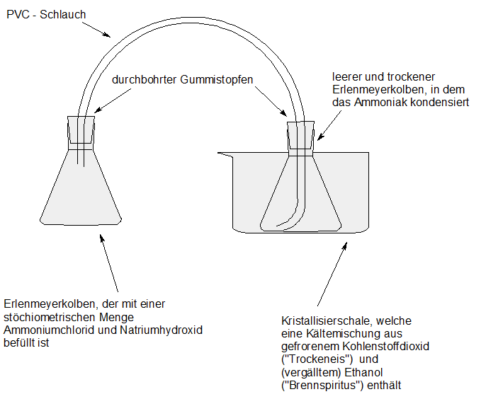

Abbildung

Bei der Reaktion zur Erzeugung von Ammoniakgas kann praktisch jede Ammoniumverbindung genommen werden, wie beispielsweise Ammoniumsulfat oder Ammoniumnitrat. Genauso können anstatt Natriumhydroxid auch andere starke Alkalien, wie Kaliumhydroxid verwendet werden. Dabei läuft immer die gleiche Reaktion nach dem Grundsatz ab, dass die stärkere Base die schwächere verdrängt. So muss die eingesetzte Base natürlich stärker sein als Ammoniak.

Die allgemeine Reaktionsgleichung für die Bildung von Ammoniak aus Ammonium-Ionen lautet:

NH4+ + OH- → NH3 + H2O

Die Bruttogleichung, bei den von mir verwendeten Stoffen wäre:

NH4Cl + NaOH → NH3 + H2O + NaCl

53g + 40g → 17g ,

Aus einer Berechnung des stöchiometrischen Mengenverhältnisses folgt, dass man bei 53 Gramm (≈ 1 mol NH4Cl) Ammoniumchlorid etwa 40g (≈ 1 mol NaOH) Natriumhydroxid verwenden muss, um 17 Gramm (≈ 1 mol NH3) zu erhalten. Pro Gramm Ammoniumchlorid erhält man folglich ca. 0,32 Gramm Ammoniak, also etwa ein Drittel.

Man muss berücksichtigen, dass bei der Verwendung eines stöchiometrischen Verhältnisses von NaOH und NH4Cl, zwar die entsprechende Ammoniakmenge (1 mol) entsteht, jedoch teilweise in der Lösung verbleibt, welche dann Ammoniakwasser („Salmiakgeist“) ist. Dies wird formal als Ammoniumhydroxid beschrieben, es liegen also dissoziierte Ammonium und Hydroxid-Ionen vor.

Um eine gute Ammoniak**gas**ausbeute zu erhalten, sollte man versuchen, das Ammoniak aus der Lösung zu bringen. Dies gelingt entweder mit gelindem Erwärmen oder/und einem Überschuss an Natriumhydroxid o.ä.

Hierbei ist zu beachten, dass beim Erwärmen Wasser mit übergeht.

Die Tabelle veranschaulicht nun einmal das Lösen sowie Austreiben von Ammoniak.

|  |  |
| --- | --- |
| **Lösen** | **Austreiben** |
| NH3 + H2O  NH4+ + OH- | NH4+ + OH-  NH3 + H2O |
| Ammoniak Gas dissoziiert in der Lösung zu Hydroxid und Ammoniumionen | Ammoniumionen reagieren mit Hydroxid-Ionen zu Ammoniakgas und Wasser |
| **Gleichgewichtsreaktion:** | |
| NH3 + H2O  NH4+ + OH-  NH4+ + OH-  NH3 + H2O | |
| Vergleicht man nun das Lösen und Austreiben, so fällt auf, dass es sich jeweils um die gleichen Reaktionen handelt, welche nur umgekehrt ablaufen.  Daraus ist es ersichtlich, dass es sich um ein Gleichgewicht handelt. Die Zugabe von weiteren Hydroxid-Ionen stört das Gleichgewicht und verschiebt es auf die Seite von Ammoniakgas und Wasser. | |

* 1. **Solvatisierte Elektronen: Bildung des Elektrides mit elementarem Na**

Um nun Natriumelektrid zu erhalten, wurde ein entrindetes Stück Natriummetall in das flüssige Ammoniak gegeben. Es konnte beobachtet werden, wie sich das Natrium auflöste und die Lösung dabei tief blau färbte. Im Anhang befindet sich eine entsprechende Fotodarstellung.

* 1. **Birch-Reduktion von Benzoesäure (Phenylmethansäure)**
     1. **Reaktionsdurchführung**

Der Reaktionsmechanismus wurde bereits oben gegeben. (siehe 2.6)

In ein Reagenzglas mit flüssigem Ammoniak wurde eine kleine Portion entrindetes Natrium gegeben. Danach wurde etwas Ammoniumchlorid sowie Benzoesäure hinzugefügt. Nach kurzer Zeit entfärbte sich die Lösung.

* + 1. **Nachweis der entstandenen Diensäure mit Bromwasser**

Die noch kalte Lösung wurde in ein Bad mit Wasser gestellt, woraufhin ein Großteil des Ammoniaks schlagartig verdampfte.

Nachdem das restliche Ammoniak verdampft war, wurde Bromwasser hinzugefügt, das sich entfärbte. Dadurch konnten die Doppelbindungen identifiziert werden.



Abbildung

* 1. **Birch-Reduktion von Phenylmethanol zu dem BTX-Aromaten Methylbenzol** 
     1. **Reaktionsdurchführung**

In verflüssigtes Ammoniak, das Ammoniumchlorid enthielt, wurde ein entrindetes Stück Natrium gegeben. Danach wurde Benzylalkohol bis zur Entfärbung zugetropft. Der (selbst erarbeitete) Reaktionsmechanismus wurde bereits in 2.7 gegeben.

* + 1. **Geruchsprobe als Nachweis**

Nachdem sich das Ammoniak verflüchtigt hatte, wurde eine Geruchsprobe mit einem Glassstab genommen. Es zeigte sich ein stark benzinähnlicher Geruch, welcher von dem Geruch des Benzylalkohols (schwach mandelartig) stark abweicht.

1. **Literaturverzeichnis (alphabetisch sortiert)**
2. Autorenkollektiv. Arthur Birch (organic chemist) [online]. Update: 4 April 2012. <http://en.wikipedia.org/wiki/Arthur_Birch_(organic_chemist)> 17.4.2012

Autorenkollektiv. Birch-Reduktion – Wikipedia [online]. Update: 7. Februar 2012. [http://de.wikipedia.org/wiki/Birch-Reduktion 15.3.2012](http://de.wikipedia.org/wiki/Birch-Reduktion%2015.3.2012) (Künftig zitiert: Autorenkollektiv: Birch-Reduktion)

Autorenkollektiv. Birch reduction [online]. Update: 18.Juli 2011 um 12:41. http://en.wikipedia.org/wiki/Birch_ reduction 15.3.2012 (Künftig zitiert: Autorenkollektiv: Birch reduction)

Autorenkollektiv: Methamphetamin [online], 29. März 2012 <http://de.wikipedia.org/wiki/Methamphetamin>

Autorenkollektiv: Substitutionsmuster [online], Update: 19.3.2012 <http://de.wikipedia.org/wiki/Substitutionsmuster> 18.4.2012

1. Benkeser, Robert A. u.a. : Reduction of Organic Compounds by Lithium in Low Molecular Weight Amines. VII. The Preparation of Dihydroaromatics. A Comparison of the Lithium-Amine and Birch Reduction Systems In: unbekannter Zeitschriftenband, vermutlich Journal of Organic Chemistry Vol.28 S.1094-1097

Ely, Roger A. u.a. : Lithium-Ammonia Reduction of Ephedrine to Methamphetamine: An Unusual Clandestine Synthesis In: Journal of Forensic Sciences Vol. 35, No.3 Mai 1990 Herausgeber: ASTM International S. 720-723

1. Ibanez, Jorge G. u.a.: Readily Made Solvated Electrons. In: Journal of Chemical Education, Laboratory Experiment. Hrsg. American Chemical Society and Division of Chemical Education. Vol. 88 . ACS Publications.2011.S.670 – 672 (Künftig zitiert: Ibanez u.a.: Readily Made Solvated Electrons)

Small, Gerry H. u.a.: Lithium-Ammonia Reduction of Benzyl Alcohols to Aromatic Hydrocarbons. An Improved Procedure In: Journal of Organic Chemistry Vol. 40, No.21, 1975 S. 3151-3152 (Künftig zitiert: Small: Lithium-Ammonia Reduction of Benzyl Alcohols to Aromatic Hydrocarbons)

Zimmermann, Howard E.: A Mechanistic Analysis of the Birch Reduction. In: Accounts of chemical research. Hrsg. American Chemical Society. 2.3.2011 (Künftig zitiert: Zimmermann: A Mechanistic Analysis of the Birch Reduction)

Verwendung von ChemSketch der ACD Labs für selbstgemachte Zeichnungen und einige Benennungen (auf Englisch)

1. **Anhang**
2. **Balls and Sticks, 3D-Ansicht von N-Methylamphetamin (selber mit ChemSketch erstellt)**

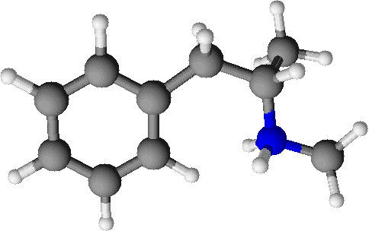

Abbildung

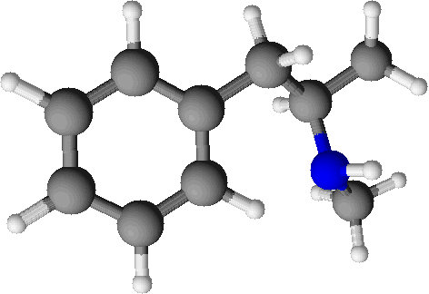

Abbildung

1. **Spacefill, Kugelmodell von N-Methylamphetamin (selber mit ChemSketch erstellt)**



Abbildung

1. **Ansicht von einem Natriumstückchen, welches gerade in flüssiges NH3 eintaucht**

|  |
| --- |
| 1.png |
| 2.png |
| 3.png |
| 4.png |
| 5.png |
| Die weiteren Bilder sowie den Film finden Sie auf der Bonus-CD. |

Abbildung

1. **Erklärung, wie man einen Film Bild für Bild abspielen kann:**

* Öffnen Sie das Video mit dem **VLC Media Player.**
* Wählen Sie unter **Ansicht** „**Erweiterte Steuerung“** aus.
* Es öffnet sich unterhalb eine zusätzliche Menüleiste.
* Dort können Sie ganz rechts **„Frame für Frame**“ verwenden. Dabei wird jeder Frame des Videos einzeln abgespielt.
* Ein Foto von dem Frame können Sie links mit „**Videoschnappschuss machen**“ erzeugen, dieses wird in der Regel unter „Bilder“ abgespeichert.

So wurden auch die eindrucksvollen Bilder erstellt, welche Sie oben bzw. auf der Bonus-CD finden können.

1. **Kurzanleitung: Arbeiten mit ChemSketch der ACD Labs**

ChemSketch bietet weitaus mehr Möglichkeiten als andere Formeleditoren. Daher möchte ich hier nur ein Paar **Grundzüge der Freeware** zeigen.

* Öffnen Sie ChemSketch der ACD Labs.
* Wenn Sie auf die Leinwand klicken und links ein Nichtmetall ausgewählt haben, so entsteht immer die kleinste Verbindung des Nichtmetalls mit Wasserstoff.
* Bei ausgewähltem C ist dies CH4, bei ausgewähltem O ist dies H2O.
* Ist ein Metall ausgewählt, entsteht immer das Kation.

So erstellen Sie z.B. einfach ein Halogenalk**en**:

* Wählen Sie Kohlenstoff links aus.
* Klicken Sie auf die Leinwand, es entsteht Methan.
* Ziehen Sie nun mit der Maus einen „Faden“ aus dem Methan, es entsteht Ethan.
* Wiederholen Sie den Vorgang, es entsteht Propan.
* Ziehen Sie nun noch einmal einen „Faden“ vom mittleren Kohlenstoff (dem C2, dem sekundären Kohlenstoff) zu dem äußeren Kohlenstoff, es entsteht eine Doppelbindung.
* Wählen Sie nun links Wasserstoff **H** aus.
* Ziehen nun mit der Maus drei Fäden aus der CH3-Gruppe (Methylgruppe).
* Die 3 Wasserstoffatome werden nun mit Bindungsstrich dargestellt.
* Wählen Sie links nun ein Halogen aus und klicken Sie dann auf ein Wasserstoffatom, welches Sie vorhin herausgezogen haben. Das Wasserstoffatom wird substituiert.
* Wenn Sie links Sauerstoff auswählen und dann auf Wasserstoff klicken, entsteht übrigens eine Hydroxygruppe.

Sie haben soeben in wenigen Schritten ein Halogenalken erstellt.

**Dies wollen wir nun automatisch benennen lassen:**

* Markieren Sie ihr Molekül mit dem „Lasso“, welches Sie oben links in der Menüleiste auswählen können.
* Klicken Sie auf Tools.
* Wählen Sie „Generate“ „Name for Structure“.
* Unter dem Molekül wird nun der chemische Name angezeigt.

**Vermutlich wurden durch das Herausziehen einige Bindungen krumm und schief, dies kann schnell geändert werden:**

* Markieren Sie mit dem Lasso Teile des Moleküls oder das ganze Molekül und klicken Sie auf rechts in der Menüleiste auf „Clean Structure“.
* Die Bindungen werden begradigt.
* Haben Sie das ganze Molekül ausgewählt, wird in der Regel auch die Molekülgestalt angepasst. Hierbei können Sie durch mehrmaliges Klicken auf „Clean Structure“ sich verschiedene Vorschläge anschauen.

**Das Molekül in 3-D darstellen:**

* Schließen Sie ChemSketch und öffnen Si in dem Ordner ACDFREE (dort liegt das Programm) die Datei Show3D.
* Wählen Sie nun oben in der Menüleiste „**ACD/Labs**“ „ChemSketch“aus.
* Zeichnen Sie nun ihr Molekül.
* Markieren Sie das Molekül wie gehabt und klicken dann oben rechts auf das Symbol „**3D Optimization**“, das Molekül wird jetzt bereits 3 dimensional mit richtigen Bindungswinkeln dargestellt.
* Klicken Sie nun wieder oben auf „**ACD/Labs**“ und wählen diesmal den 3D Viewer aus.
* Klicken Sie nun in der unteren Menüleiste auf „ChemSketch“.
* Markieren Sie nun wieder das Molekül und klicken Sie in der unteren Menüleiste wieder auf „Copy to 3D“.
* Das Molekül wird in nun im „3D Viewer“ räumlich angezeigt. Oben können Sie noch die Darstellungsart ändern sowie die Farben und ähnliches ändern.

Pfeilfarben zur Hilfe: (Abbildung 51.2)

Schwarz: „Copy to 3D“

Rot: „Lasso“

Grün: „Clean Structure”

Gelb: „3D Optimization”

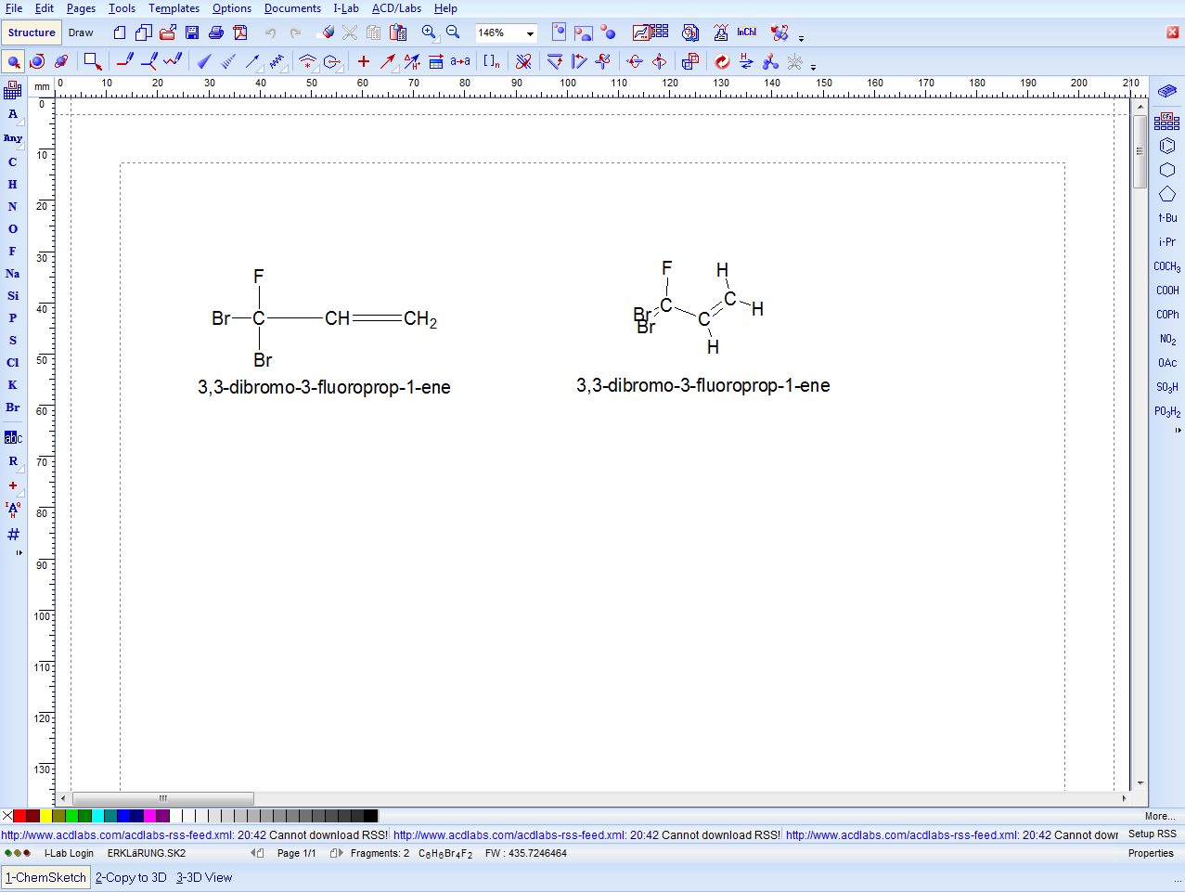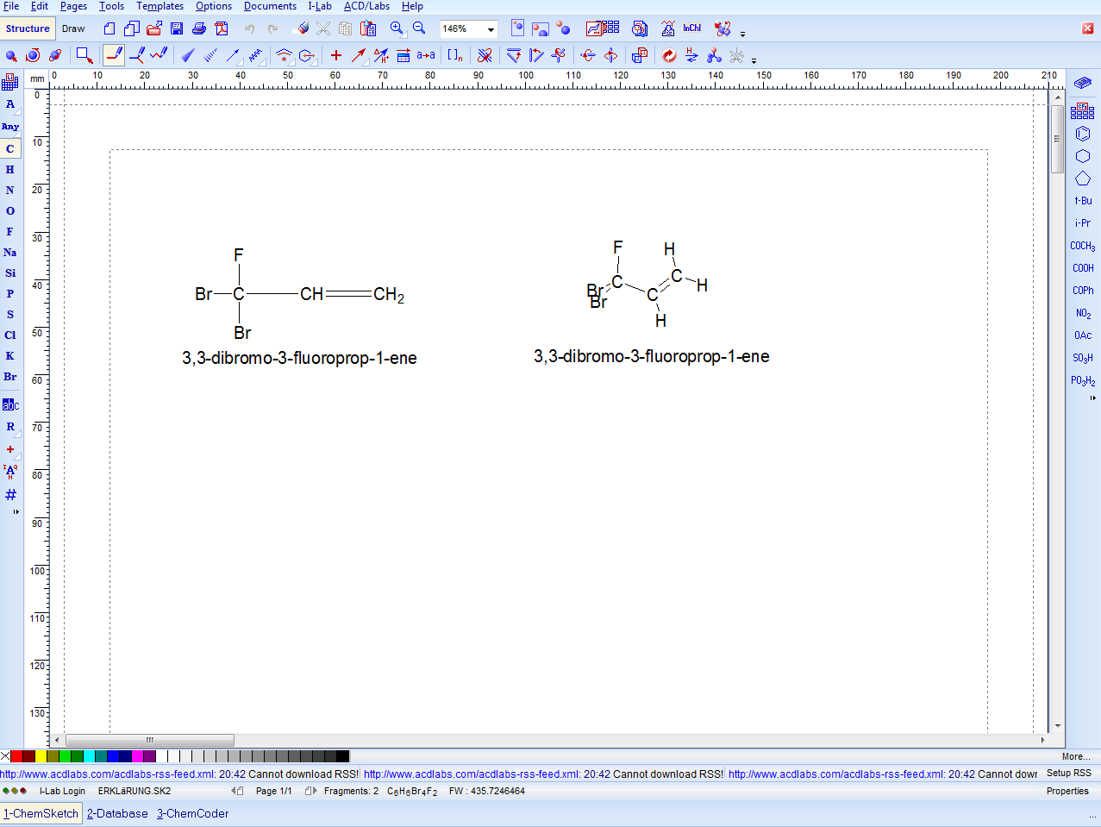

Abbildung

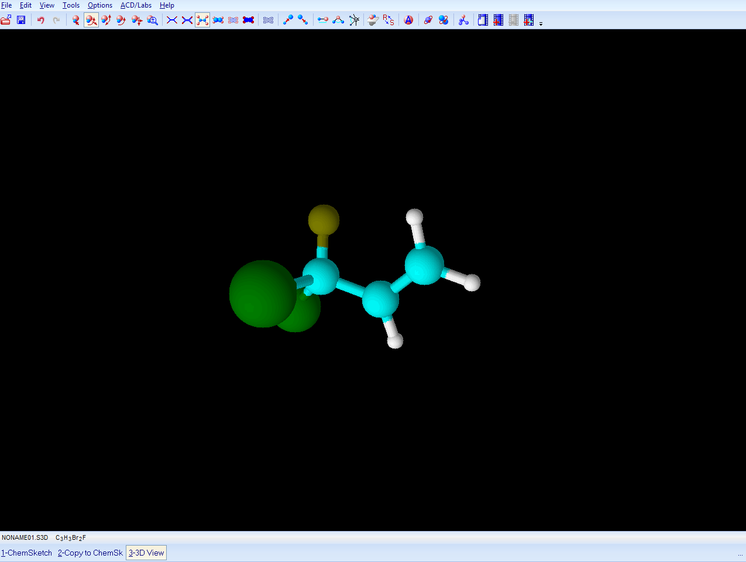

Abbildung

1. **Erklärung**

Ich erkläre, dass ich die Facharbeit ohne fremde Hilfe angefertigt und nur die im Literaturverzeichnis angeführten Quellen und Hilfsmittel benutzt habe.

Ort, Datum Unterschrift

1. Autorenkollektiv. Birch-Reduktion – Wikipedia [online]. Update: 7. Februar 2012. [http://de.wikipedia.org/wiki/Birch-Reduktion 15.3.2012](http://de.wikipedia.org/wiki/Birch-Reduktion%2015.3.2012) (Künftig zitiert: Autorenkollektiv: Birch-Reduktion)
2. Autorenkollektiv. Birch reduction [online]. Update: 18.Juli 2011 um 12:41.

   http://en.wikipedia.org/wiki/Birch_ reduction 15.3.2012 (Künftig zitiert: Autorenkollektiv: Birch reduction)

   * Der „Order of Australia“, ist mit dem „Order of Canada“ oder „Order of the British Empire“ vergleichbar, wobei es bei dem Orden verschiedene Grade gibt. Birch erhielt den „AC“ und ist somit „Companion of the Order of Australia“ , welches die höchste Auszeichnung ist. (Entfernt auch mit dem Bundesverdienstkreuz vergleichbar.)
3. Autorenkollektiv. Arthur Birch (organic chemist) [online]. Update: 4 April 2012. <http://en.wikipedia.org/wiki/Arthur_Birch_(organic_chemist)> 17.4.2012
4. Autorenkollektiv: Birch reduction
5. Autorenkollektiv: Birch-Reduktion
6. Autorenkollektiv: Birch-Reduktion
7. Ibanez, Jorge G. u.a.: Readily Made Solvated Electrons. In: Journal of Chemical Education, Laboratory Experiment. Hrsg. American Chemical Society and Division of Chemical Education. Vol.88 . ACS Publications.2011. S.670 – 672 (Künftig zitiert: Ibanez u.a.: Readily Made Solvated Electrons)
8. Zimmermann, Howard E.: A Mechanistic Analysis of the Birch Reduction. In: Accounts of chemical research. Hrsg. American Chemical Society. 2.3.2011 (Künftig zitiert: Zimmermann: A Mechanistic Analysis of the Birch Reduction)
9. Zimmermann: A Mechanistic Analysis of the Birch Reduction

   * sic, lat. für „wirklich so“, wird in Texten und Zitaten verwendet, um z.B. Besonderheiten zu markieren oder sich von der Stelle zu distanzieren etc. Dabei wird es häufig als [sic!] geschrieben.
10. Autorenkollektiv: Substitutionsmuster [online] . Update: 19. März 2012

    <http://de.wikipedia.org/wiki/Substitutionsmuster> 18.4.2012
11. Autorenkollektiv: Birch reduction
12. Autorenkollektiv: Birch-Reduktion
13. Autorenkollektiv: Birch reduction
14. Zimmermann: A Mechanistic Analysis of the Birch Reduction
15. Zimmermann: A Mechanistic Analysis of the Birch Reduction
16. Zimmermann: A Mechanistic Analysis of the Birch Reduction
17. Autorenkollektiv: Birch reduction
18. Zimmermann: A Mechanistic Analysis of the Birch Reduction
19. Small, Gerry H. u.a. : Lithium-Ammonia Reduction of Benzyl Alcohols to Aromatic Hydrocarbons. An Improved Procedure In: Journal of Organic Chemistry Vol. 40, No.21, 1975 S. 3151-3152 (Künftig zitiert: Small: Lithium-Ammonia Reduction of Benzyl Alcohols to Aromatic Hydrocarbons)
20. Small: Lithium-Ammonia Reduction of Benzyl Alcohols to Aromatic Hydrocarbons
21. Benkeser, Robert A. u.a. : Reduction of Organic Compounds by Lithium in Low Molecular Weight Amines. VII. The Preparation of Dihydroaromatics. A Comparison of the Lithium-Amine

    and Birch Reduction Systems In: unbekannter Zeitschriftenband, vermutlich Journal of Organic Chemistry Vol.28 S.1094-1097
22. Autorenkollektiv: Methamphetamin [online], 29. März 2012 <http://de.wikipedia.org/wiki/Methamphetamin> 1.4.2012
23. Ely, Roger A. u.a. : Lithium-Ammonia Reduction of Ephedrine to Methamphetamine: An Unusual Clandestine Synthesis In: Journal of Forensic Sciences Vol. 35, No.3 Mai 1990 Herausgeber: ASTM International S. 720-723